Министерство образования и науки Республика Бурятия
Управление образования МО «Северо – Байкальский район»
МБДОУ «Сказка»

671710 Республика Бурятия
п. Нижнеангарск, ул. Озёрная, 1
Тел. 43-676

Отчёт о проделанной работе в связи с приближением периода заболеваемости ОРВИ и гриппом.
В связи с ростом заболеваемости ОРВИ и гриппом в ОУ, на основании приказа МКУ « Управление образования» № 51 от 26 января 2016года «О мерах по профилактике гриппа и острых респираторных вирусных инфекций», в целях предупреждения дальнейшего распространения ОРВИ среди организованных детей в учреждении приняты следующие меры:
 | Мероприятие | Сроки | ответственные | примечание
1 | Тщательное осуществление утреннего приёма детей по группам | ежедневно | старшая мед. сестра, воспитатели
2. | Проводятся двигательные мероприятия( утренняя гимнастика, физкультурные занятия) | ежедневно | воспитатели | 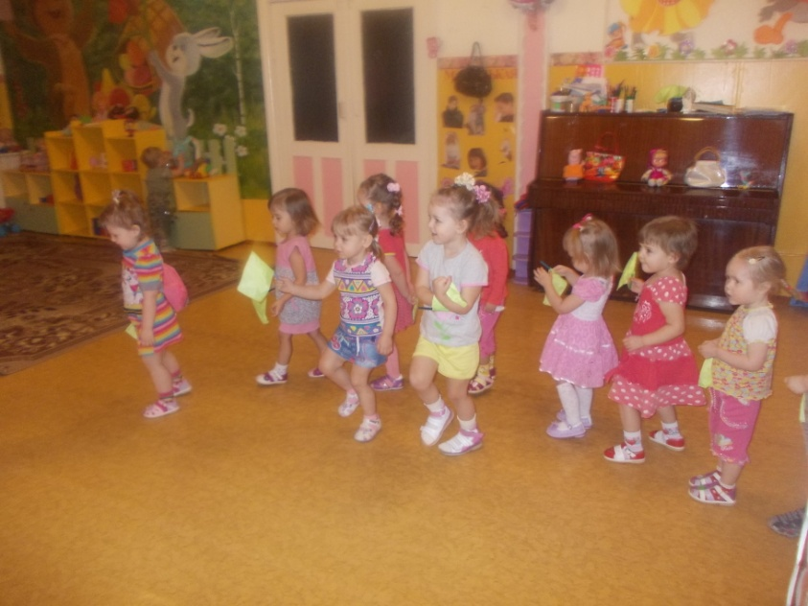
3 | Соблюдается режим проветривания в отсутствие детей: сквозное и угловое(8-10мин) | ежедневно | воспитатели, пом. воспитателя
4 | Контроль температуры воздуха во всех помещениях | ежедневно | воспитатели, старшая мед. сестра,зав. хозяйством
5 | Влажная уборка с применением дез-раствора («Самаровка») | 2 раза в день | пом. воспитателей
6 | Строгое соблюдение личной гигиены воспитанников и персонала: частое мытьё рук с мылом; пользование носовыми платками и салфетками, | ежедневно | воспитатели, пом. воспитателя, персонал | 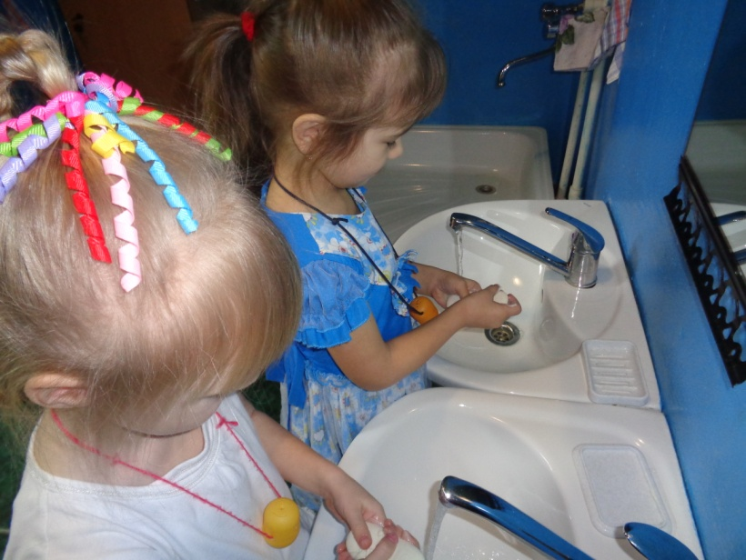
7 | Строго в соответствие с графиком проводиться кварцевание групповых помещений | 2 раза в день | воспитатели, старшая мед. сестра, пом. воспитателя | 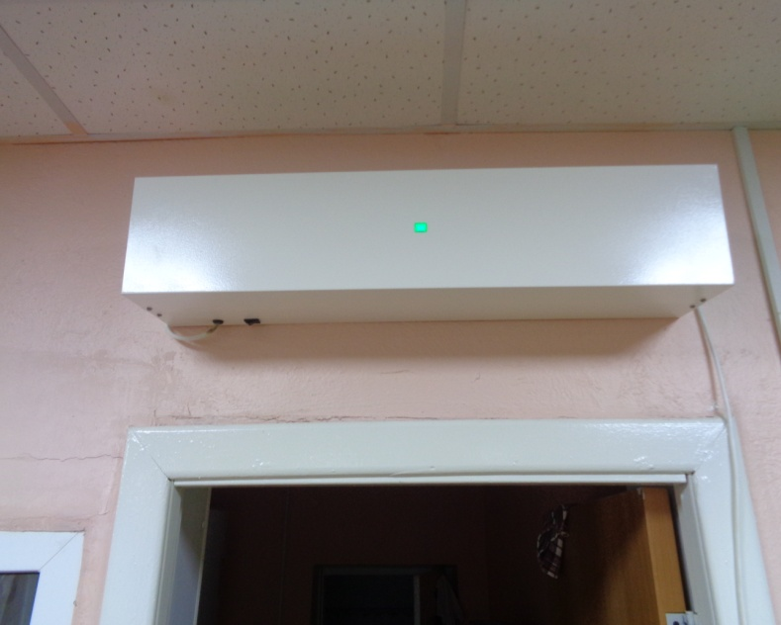
8 | Текущая дезинфекция игрушек; инвентаря | ежедневно дез.раствором | воспитатель, пом. воспитателя | 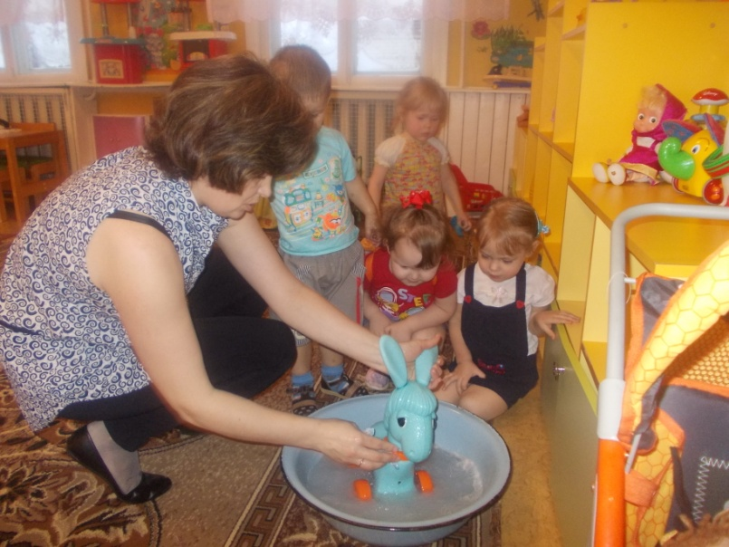
9 | Проведение дыхательных гимнастик(метод.А.Н. Стрельниковой);дыхательные упражнения с атрибутами; ходьба по дорожке, закаливающая гимнастика. | ежедневно | воспитатели | 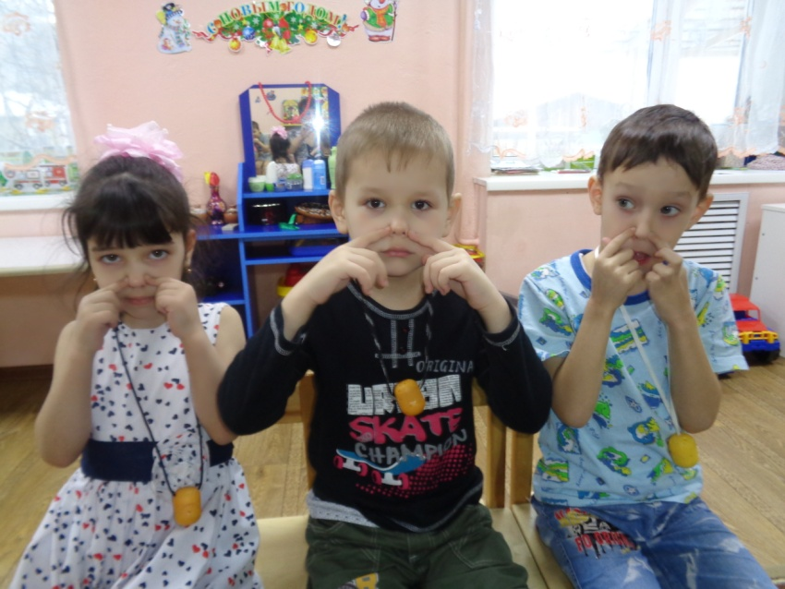  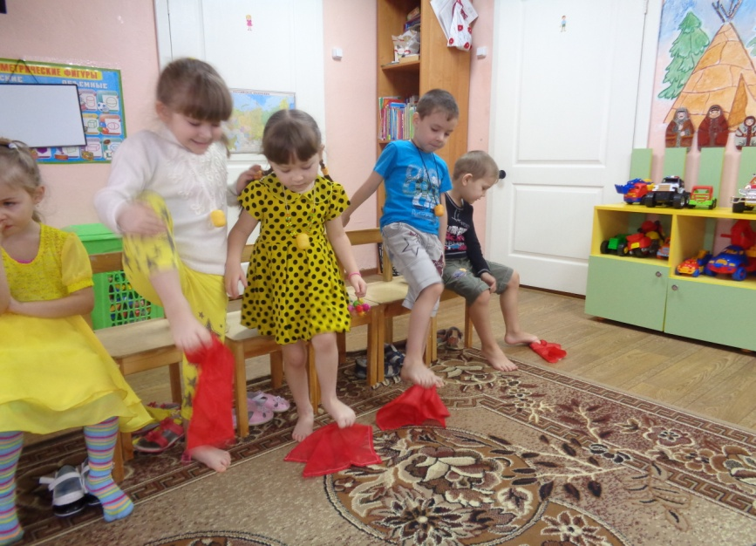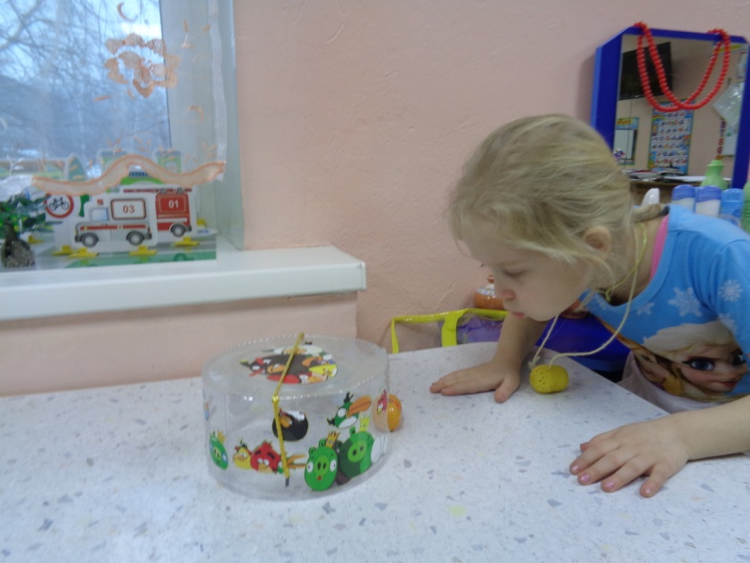
 | Предоставлена информация на стенде для родителей « Профилактика гриппа», розданы памятки о дыхательной гимнастике |  | воспитатели, старшая мед. сестра | 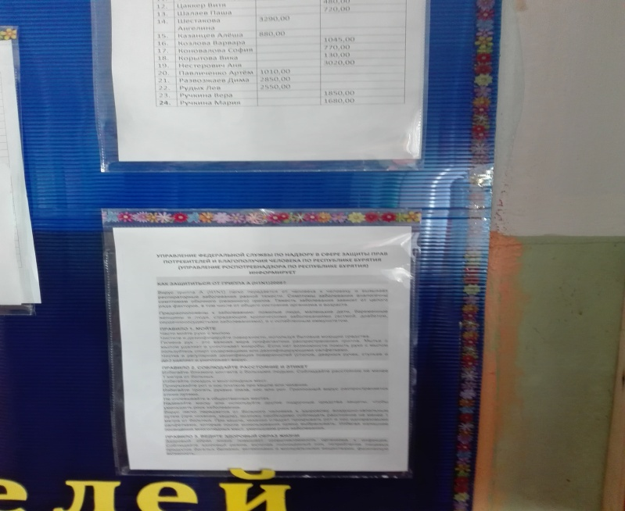
9. | чесночно-йодовая ионизация воздуха. | ежедневно | воспитатели, старшая мед. сестра | 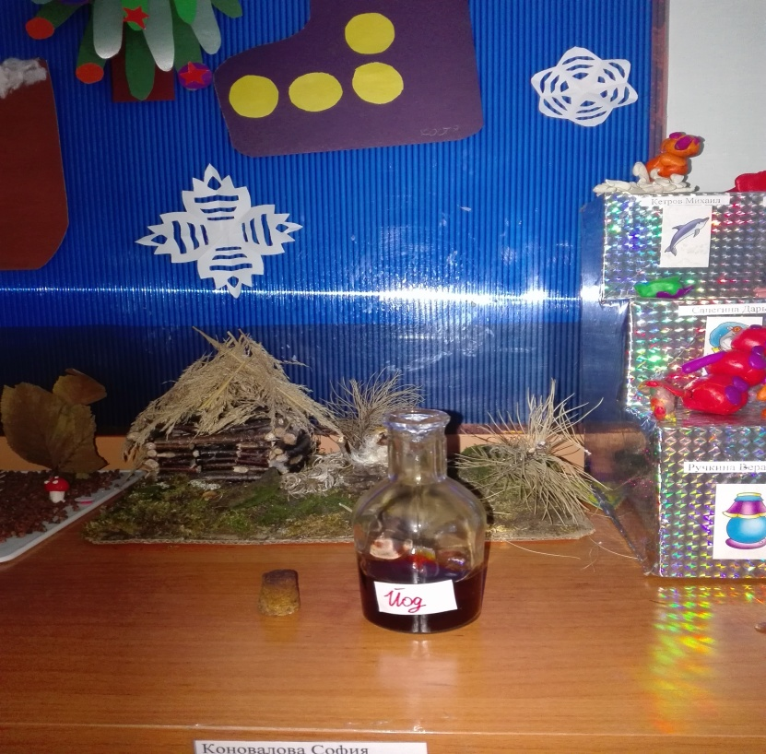  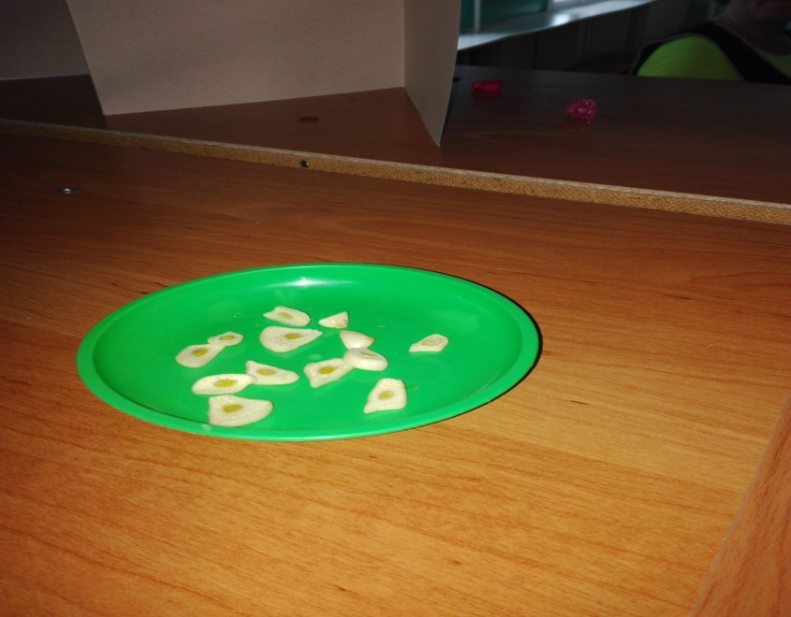
10 | Изготовлены ожерелья и браслеты из чеснока |  | воспитатели, родители | 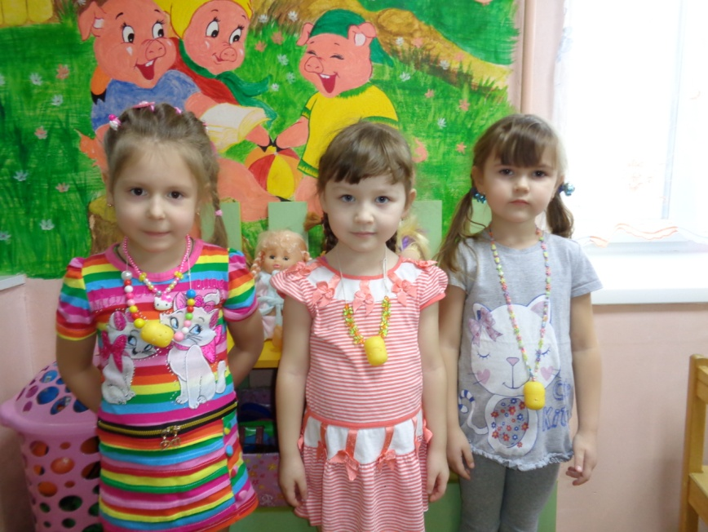
11 | Использование оксолиновой мази | в период обострения эпидемии | старшая мед. сестра | 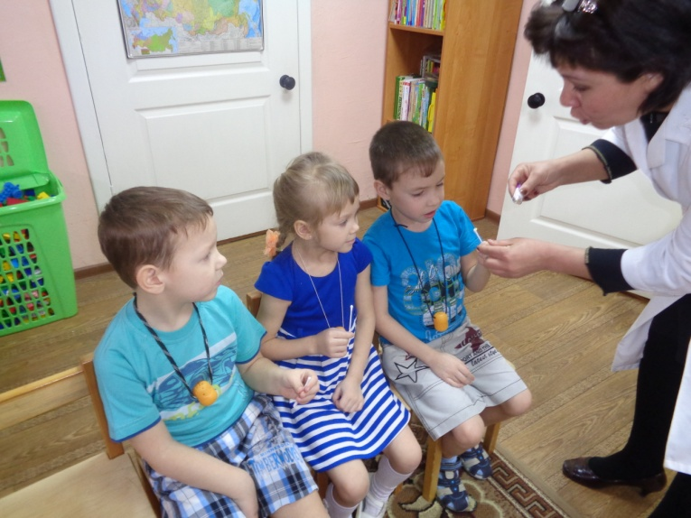
12 | Применение витамина «Ревит» | ежедневно | старшая мед. сестра. | 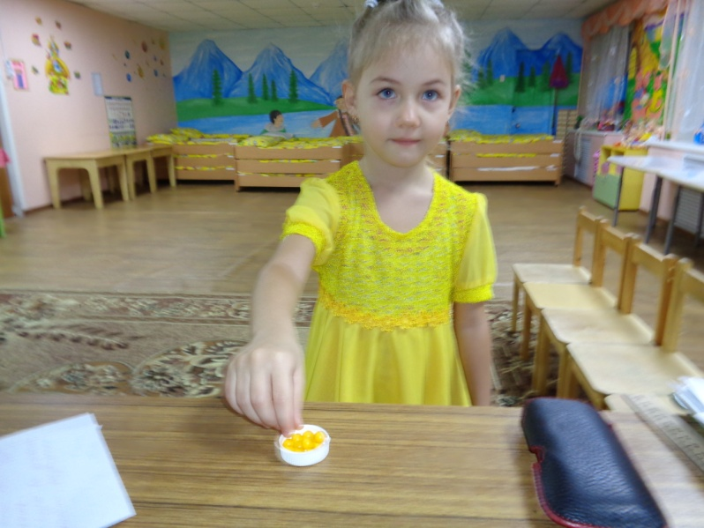
13 | употребление фруктов (2-ой завтрак) С – витаминизация третьего блюда, отвар ягод шиповника |  | повар, диет. сестра,зав.хоз. | 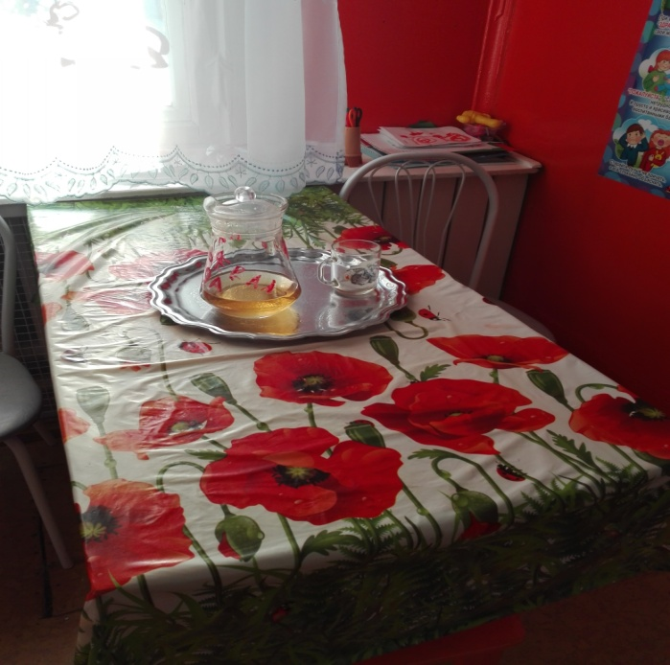

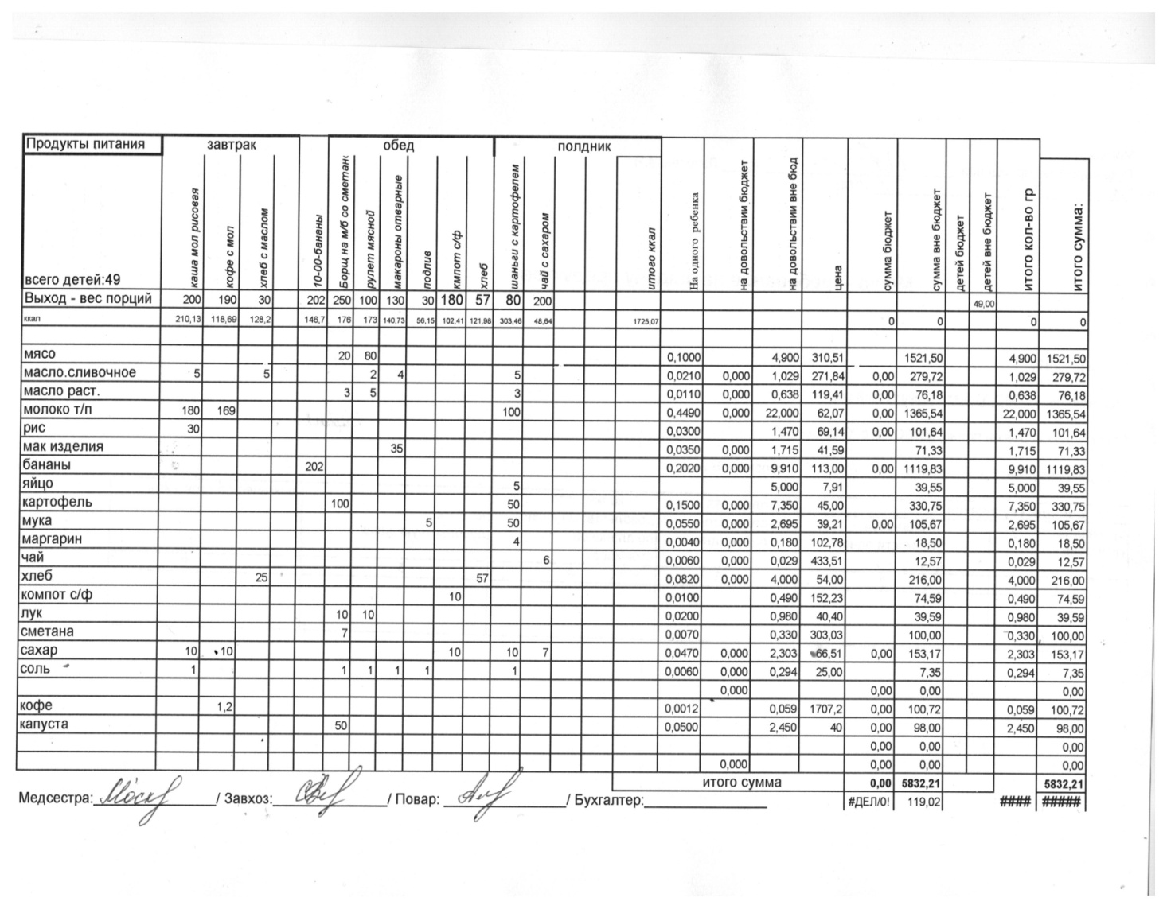

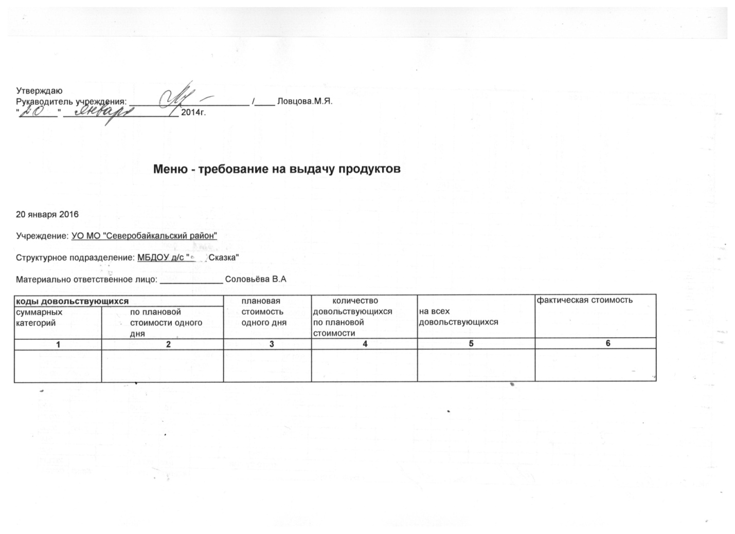\

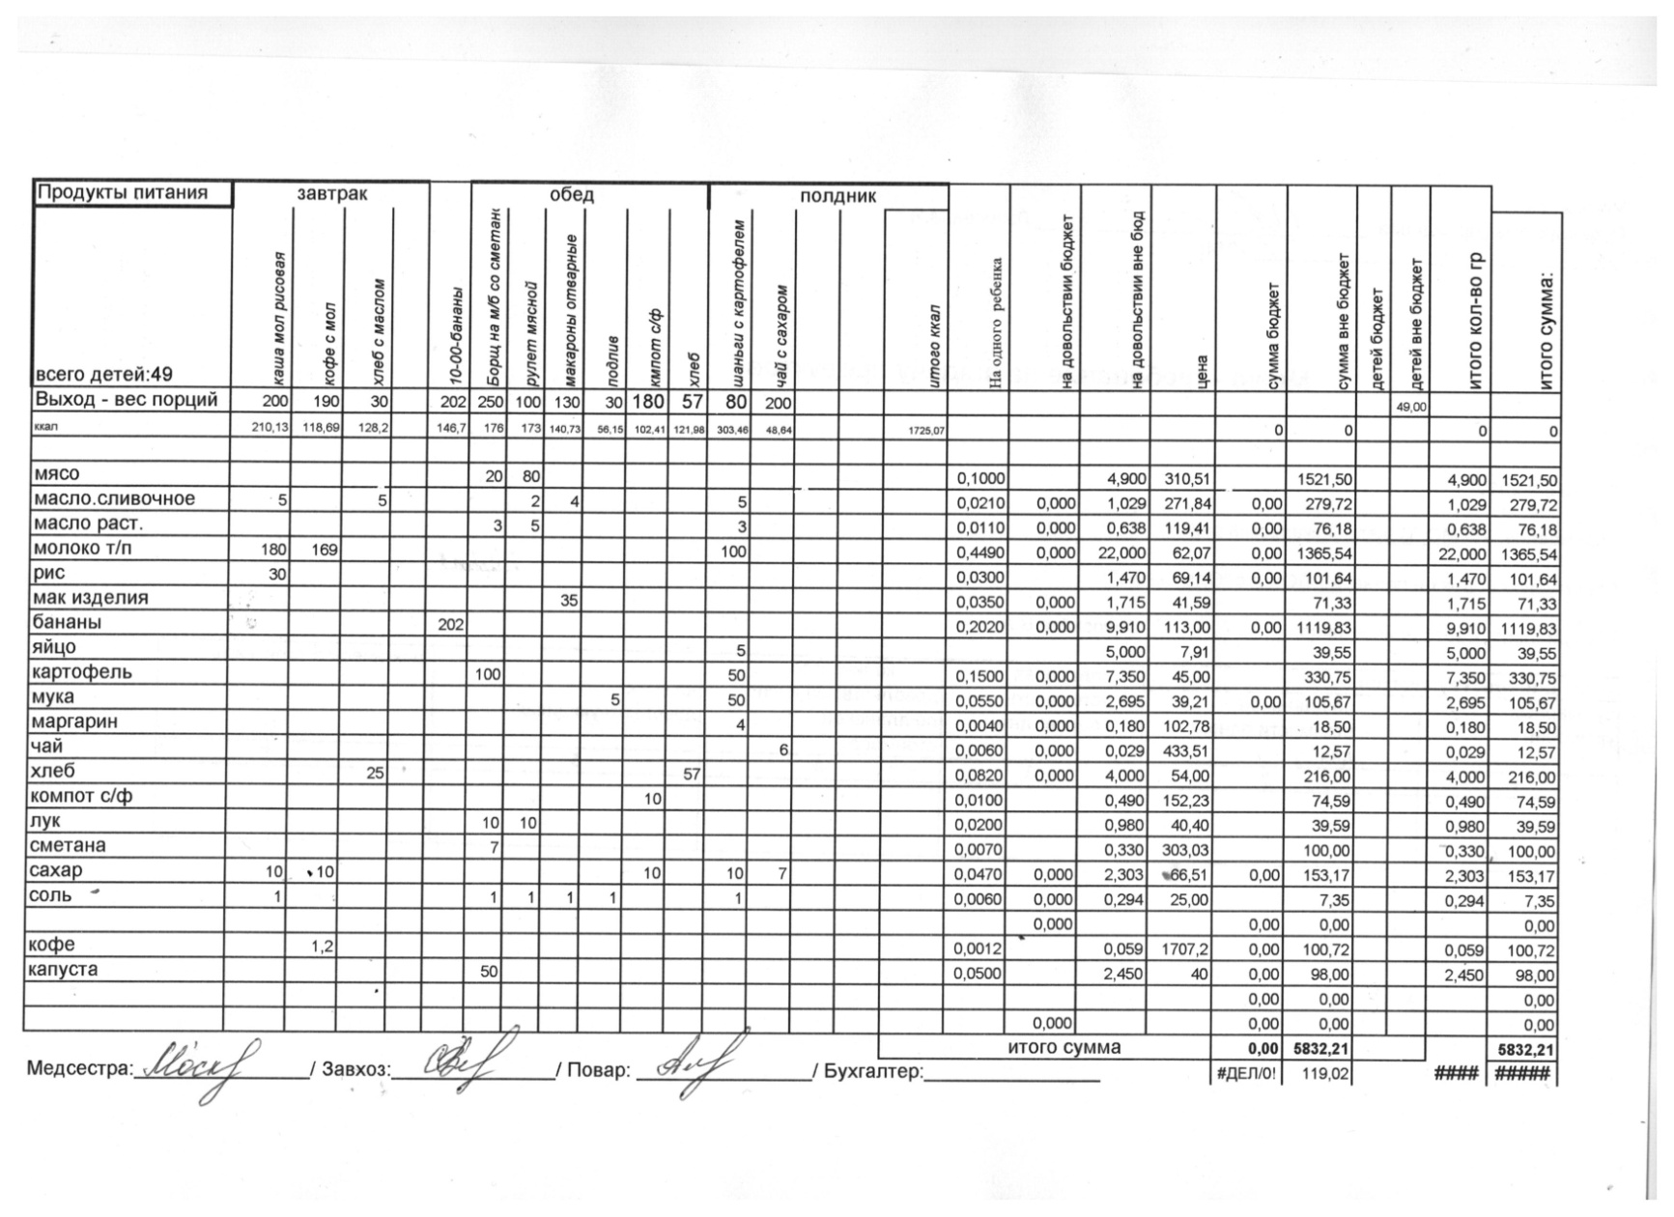

Заведующий МБДОУ « Сказка» М.Я. Ловцова

